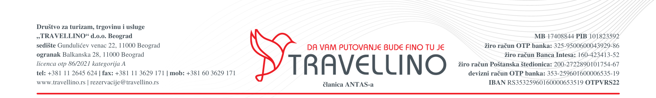

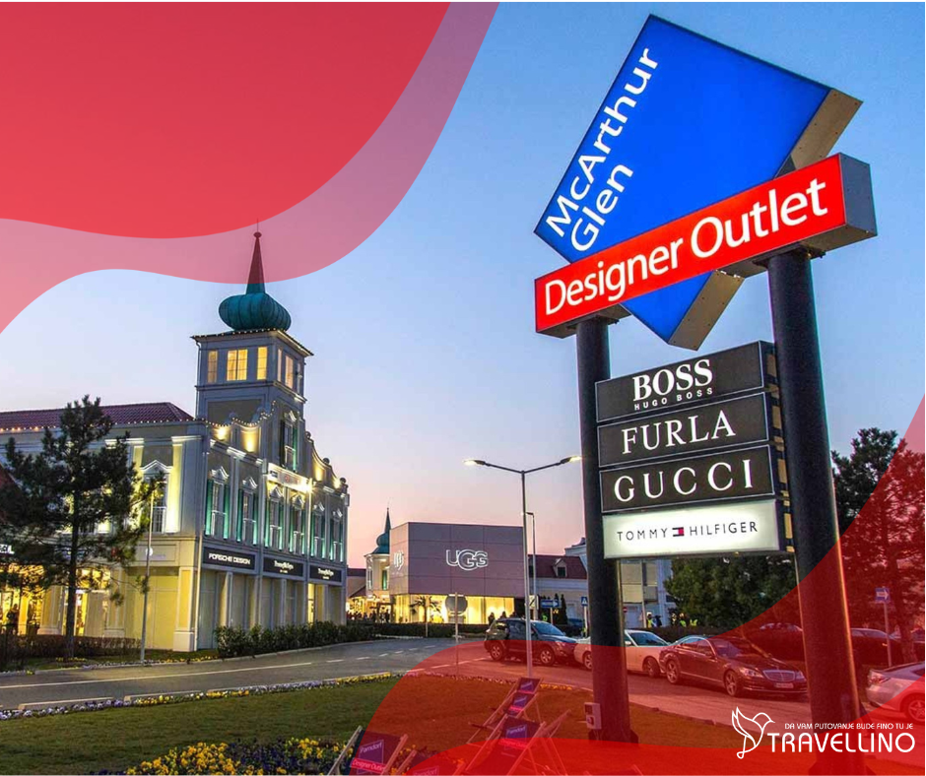

SHOPPING
PARNDORF
OUTLET CENTAR
bez noćenja / autobusom
cenovnik br. 8 od 03.12.2024.

Parndorf outlet se nalazi na autoputu Budimpešta – Beč, na oko 30 km od Beča. Preko 150 modnih prodavnica sa preko 600 brendova, od ženske, muške i mode za decu, sportske obuće, modnih dodataka, stakla, porcelana, torbi, poklon artikala, dekoracija, igračaka i mnogo toga. Brendovi su na popustu od 30% - 70%. Radno vreme subotom do 18 časova. Atmosfera centra prijatna i opustajuća samo naprezanje koliko novca potrošiti.

PROGRAM PUTOVANJA
1. DAN, BEOGRAD
Polazak iz Beograda u 21h (tačno mesto i vreme polaska biće poznato najkasnije 48h pred početak putovanje - organizator šalje SMS poruku svim putnicima sa svim detaljima polaska, ukoliko ne dobijete poruku do dan pred putovanje, najkasnije do 14h, obavezno kontaktirajte agenciju). Iz Novog Sada oko 22h sa SP (Sadović Petrol) pumpe na Temerinskoj raskrsnici kod Rodića – Temerinski put, preko puta okretnice autobusa broj 5. Noćna vožnja kroz Srbiju, Mađarsku i Austriju sa kraćim usputnim zadržavanjima radi odmora.
2. DAN, PARNDORF – BEOGRAD
Dolazak u Parndorf. Slobodno vreme. Polazak iz Parndorfa oko 18h. Noćna vožnja sa usputnim zadržavanjima radi odmora.
3. DAN, BEOGRAD
Dolazak u Beograd na mesto polaska u ranim jutarnjim časovima – zavisno od uslova na putu i zadržavanja na graničnim prelazima. Kraj programa.
DATUM POLASKA | CENA ARANŽMANA | SPECIJALNA CENA
DECEMBAR: petak 06.12.2024. | 85 evra | sniženo 49 evra
DECEMBAR: petak 13.12.2024. | 85 evra | sniženo 49 evra
DECEMBAR: petak 20.12.2024. | 85 evra | sniženo 49 evra
JANUAR: petak 24.01.2025. | 85 evra | sniženo 49 evra
FEBRUAR: petak 21.02.2025. | 85 evra | sniženo 49 evra
ZA SHOPPING WEEK U MARTU ĆE BITI NAKNADNO OBJAVLJEN TERMIN
APRIL: petak 11.04.2025. | 85 evra | sniženo 49 evra
MAJ: petak 09.05.2025. | 85 evra | sniženo 49 evra
MAJ: petak 30.05.2025. | 85 evra | sniženo 49 evra
DEVIZNI DEO IZ TABELE SE PLAĆA U DINARSKOJ PROTIVVREDNOSTI PO SREDNJEM KURSU NARODNE BANKE SRBIJE NA DAN UPLATE
dete do 12 godina 40 evra

doplata za dodatno sedište u autobusu 40 evra

CENA ARANŽMANA OBUHVATA
- prevoz autobusom turističke klase (od 16 - 87 mesta) prosečne udobnosti na navedenoj relaciji / mesta se određuju prema datumu uplate tj sklapanja Ugovora o putovanju
- poseta tržnom centru Parndorf www.designer-outlet-parndorf.at
- usluge turističkog vodiča / pratioca tokom putovanja
- troškove ogranizacije putovanja

CENA ARANŽMANA NE OBUHVATA
- putno zdravstveno osiguranje (do 17 god – 240 din, od 18 do 70 god – 350 din, od 71 do 83 god – 730 din) sa osiguranom sumom do 30000 evra PUTNO ZDRAVSTVENO OSIGURANJE SE PREPORUČUJE ZA PUTOVANJE U INOSTRANSTVO RADI VAŠE SIGURNOSTI
- individualne troškove – nepomenute usluge

NAČIN PLAĆANJA
- 30% prilikom rezervacije, ostatak isplaćeno najkasnije 7 dana pred putovanje
- platnim karticama VISA, DINA, MAESTRO, MASTER CARD, AMERICAN EXPRESS

MOLIMO VAS DA SE PRE ZAKLJUČENJA UGOVORA O PUTOVANJU UPOZNATE SA PROGRAMOM PUTOVANJA I POSEBNIM NAPOMENAMA KOJE SU SASTAVNI DEO PROGRAMA PUTOVANJA, KAO I OPŠTIM USLOVIMA PUTOVANJA AGENCIJE TRAVELLINO

PREMA ZAKONU O TURIZMU ORGANIZATOR PUTOVANJA IMA PROPISANU POLISU OSIGURANJA BROJ 30000044519 OD 01.10.2024. GODINE – ROK VAŽENJA 30.09.2025. GODINE, POLISA MILENIJUM OSIGURANJE A.D.O, U VISINI OD 50.000 EVRA ZA SLUČAJ INSOLVENTNOSTI ORGANIZATORA PUTOVANJA I ZA SLUČAJ NAKNADE ŠTETE KOJA SE PROUZROKUJE PUTNIKU NEISPUNJENJEM, DELIMIČNIM ISPUNJENJEM ILI NEUREDNIM ISPUNJENJEM OBAVEZA ORGANIZATORA PUTOVANJA KOJE SU ODREĐENE OPŠTIM USLOVIMA I PROGRAMOM PUTOVANJA

PROGRAM JE RAĐEN NA BAZI MINIMUM 50 PUTNIKA
U SLUČAJU NEDOVOLJNOG BROJA PUTNIKA ROK ZA OTKAZ PUTOVANJA JE PET DANA PRE POČETKA PUTOVANJA
AGENCIJA ZADRŽAVA PRAVO DA REALIZUJE PREVOZ UZ KOREKCIJU CENE ILI U SARADNJI SA DRUGOM AGENCIJOM
AGENCIJA ZADRŽAVA PRAVO KOREKCIJE CENA U SLUČAJU PROMENA NA DEVIZNOM TRŽIŠTU
AGENCIJA NE SNOSI ODGOVORNOST ZA EVENTUALNE DRUGAČIJE USMENE INFORMACIJE O PROGRAMU PUTOVANJA
ORGANIZATOR ZADRŽAVA PRAVO PROMENE REDOSLEDA POJEDINIH SADRŽAJA U PROGRAMU
UZ OVAJ PROGRAM VAŽE OPŠTI USLOVI PUTOVANJA TURISTIČKE AGENCIJE TRAVELLINO
POSEBNE NAPOMENE SU SASTAVNI DEO PROGRAMA PUTOVANJA
ORGANIZATOR PUTOVANJA TURISTIČKA AGENCIJA TRAVELLINO, LICENCA OTP 86/2021, kategorija A
broj programa 006/2024

POSEBNE NAPOMENE
- Preporuka agencije je da putnik uplati individualno osiguranje od otkaza putovanja jer u suprotnom za svaki otkaz od strane putnika postupaće se isključivo po Opštim uslovima putovanja – tačka 10 ODUSTAJANJE PUTNIKA OD PUTOVANJA.
- Redosled sedenja u autobusu se pravi prema datumu uplate tj sklapanja Ugovora o putovanju. Prilikom pravljenja redosleda sedenja uzimaju se u obzir stariji putnici, trudnice, porodice sa decom (do 12 godina), putnici sa dokumentovanim zdravstvenim problemima… Prvi red sedišta su službena sedišta i ako nema potrebe, ne izdaju se putnicima. Putnik je dužan da prihvati sedište koje mu agencija dodeli.
- Putnik je dužan da prilikom potpisivanja ugovora dostavi organizatoru putovanja sve tražene podatke, uključujući i broj isprave sa kojom se prelazi granica. Ukoliko prilikom potpisivanja ugovora nije dostavio traženi podatak, rok za dostavu je 48 sati.
- Za putnike koji poseduju crveni biometrijski pasoš Republike Srbije, za ulazak u EU pasoš treba da važi minimum 3 meseca od dana povratka sa putovanja, a za ulazak u Republiku Tursku minimum 6 meseci od dana povratka sa putovanja.
- Molimo putnike da vode računa o važnosti putnih isprava, naročito dečjih.
- Organizator putovanja nije ovlašćen i ne ceni valjanost putnih i drugih isprava. Putnici koji nisu državljani Srbije u obavezi su da se sami upoznaju sa viznim režimom zemlje u koju putuju. Preporučuje se putnicima da se o uslovima ulaska u zemlje EU (potrebna novčana sredstva za boravak, zdravstveno osiguranje, potvrde o smeštaju...) informišu na sajtu Delegacije EU u Srbiji www.europa.rs ili u ambasadi ili konzulatu zemlje u koju putuju i kroz koje prolaze. Agencija ne snosi odgovornost u slučaju da pogranične vlasti onemoguće putniku ulaz na teritoriju EU.
- 48h pred putovanje organizator putovanja šalje obaveštenje sa svim detaljima polaska. Ukoliko do dan pred putovanje, najkasnije do 14h, ne dobijete poruku obavezno kontaktirajte agenciju radi dobijanja tačnih podataka oko polaska na putovanje.
- Zaustavljanje radi usputnih odmora predviđeno je na svakih 3,5 do 4h vožnje na usputnim stajalištima, u zavisnosti od raspoloživosti kapaciteta stajališta i uslova na putu.
- Mole se putnici da vode računa o svojim putnim ispravama, novcu i stvarima u toku trajanja aranžmana. Ostavljanje vrednih stvari u autobusu nije preporučljivo jer prevoznik ne odgovara za iste! U slučaju obijanja autobusa, putnik može zatražiti nadoknadu štete samo za svoje osigurane stvari kod ovlašćenih osiguravajućih kuća. Organizator putovanja ne može odgovarati niti se organizatoru putovanja pišu prigovori u slučaju ovih nepredviđenih okolnosti.
- Napominjemo da je putovanje grupno i tome je sve podređeno. Prema tome, potrebno je jasno sagledavanje situacije da su u vozilu, muzika i filmovi koji se puštaju neutralni po svom sadržaju. Temperatura u vozilu ne može se individualno za svako sedište podešavati i imajte u vidu da ono što je za nekoga toplo, za drugog je hladno i sl. Dakle, za grupno putovanje potrebno je puno razumevanje među putnicima i osećaj kolektivizma.
- Prostor za prtljag u autobusu je ograničen i predviđena količina prtljaga po putniku je jedan kofer i jedan komad ručnog prtljaga.
- Upozoravaju se putnici da zbog poštovanja satnica predviđenih programom putovanja, ne postoji mogućnost zadržavanja autobusa na graničnom prelazu radi regulisanja povraćaja sredstava po osnovu “tax free” pa Vas molimo da to imate u vidu.
- Organizator putovanja zadržava pravo promene programa putovanja usled nepredviđenih objektivnih okolnosti (npr. gužva na granicama, gužva u saobraćaju, zatvaranje nekog od lokaliteta predviđenog za obilazak...).
- Dužina trajanja slobodnog vremena za individualne aktivnosti tokom programa putovanja zavisi od objektivnih okolnosti (npr. dužine trajanja obilazaka, termina polazaka, vremena dolaska i daljeg rasporeda u aranžmanu).
- Putnicima koji imaju za cilj posete muzejima i galerijama, preporučujemo da na internetu provere radno vreme istih i da željene posete usklade sa slobodnim vremenom na putovanju.
- Sva vremena u programima putovanja su data po lokalnom vremenu zemlje u kojoj se boravi.
- Potpisnik ugovora o putovanju ili predstavnici grupe putnika obavezni su da sve putnike upoznaju sa ugovorenim programom putovanja, uslovima plaćanja i osiguranja, kao i Opštim uslovima putovanja organizatora putovanja.
- Maloletni putnici prilikom putovanja moraju imati overenu saglasnost roditelja / staratelja.
- Međunarodno putno zdravstveno osiguranje je obavezno za pojedine destinacije. Savetujemo Vas da isto posedujete za sva Vaša putovanja jer u suprotnom sami snosite odgovornost za eventualne posledice prilikom kontrole države u koju putujete kao i kontrole u državama kroz koje prolazite.
- Za sve informacije date usmenim, telefonskim ili elektronskim putem agencija ne snosi odgovornost. Validan je samo pisani program putovanja istaknut u prostorijama agencije.
- Organizator zadržava pravo da putem Last minute ponude prodaje svoje aranžmana po cenama koje su drugačije od onih u cenovniku. Stranke koje su započele plaćanje ili uplatile aranžman po cenama objavljenim u ovom cenovniku nemaju pravo da potražuju nadoknadu na ime eventualne razlike u ceni.

